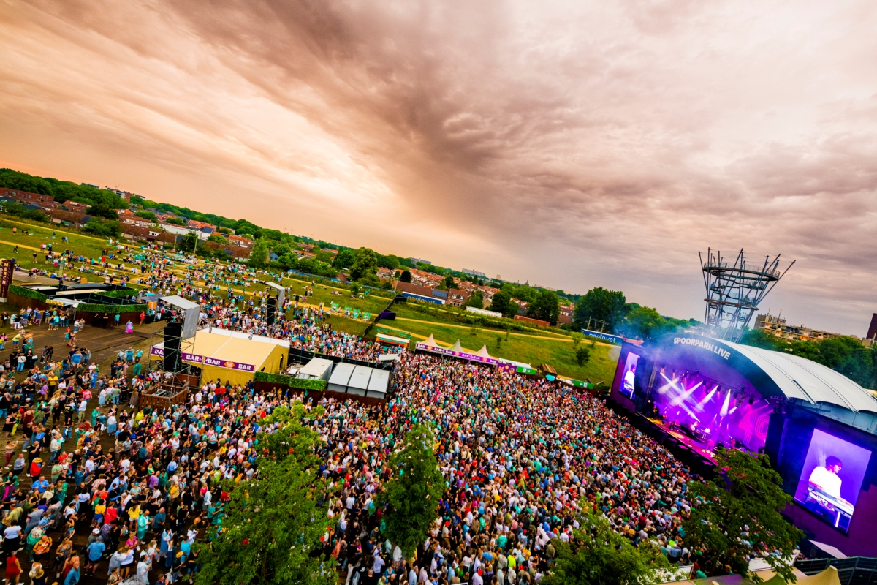

Intake vooroverleg Veiligheidsplan C

10 juni 2025

INTAKE

Evenementencategorie C

[Naam evenement]

[LOGO]

Documentgegevens
Naam: Intake (naam evenement)
Datum: Datum aanleveren
Versienummer: 1.0 / 2.0 / 3.0
Auteur (s): Naam
Documentbeheer: Organisatie/eindverantwoordelijke

Versienummer | Datum | Omschrijving status en aanpassingen document

Toelichting

Bij een aanvraag voor een evenementenvergunning levert u een veiligheidsplan in. Tijdens een vooroverleg bespreekt onze vergunningverlener de opzet van uw plan. Dit geeft u vooraf duidelijkheid over de eisen, voorwaarden en procedures die gelden voor uw evenement. U weet precies welke informatie en documenten nodig zijn voor een volledige en correcte aanvraag.

Daarnaast kunnen wij in het vooroverleg mogelijke knelpunten bespreken, zoals verkeersmaatregelen en specifieke veiligheidsrisico’s. Zo kunt u noodzakelijke maatregelen tijdig identificeren en in uw plan opnemen.

1.1 ORGANISATIE
Het evenement wordt georganiseerd door [statutaire naam of persoon die het organiseert].

CONTACTGEGEVENS
Naam organisatie: [invullen]
Contactpersoon: [invullen]
Adres: [invullen]
Postcode & plaats: [invullen]
Telefoonnummer: [invullen]
Emailadres: [invullen]
Website: [invullen]

Projectmanager: [invullen]
Telefoonnummer: [invullen]
Emailadres: [invullen]

Locatiemanager/ producent: [invullen]
Telefoonnummer: [invullen]
Emailadres: [invullen]

Veiligheidscoördinator: [invullen]
Telefoonnummer: [invullen]
Emailadres: [invullen]

Horeca-coördinator: [invullen]
Telefoonnummer: [invullen]
Emailadres: [invullen]

Toelichting
Met de statutaire naam bedoelen wij de officiële naam van de onderneming, stichting of vereniging die het evenement organiseert. Deze naam staat vermeld in het handelsregister van de Kamer van Koophandel.
Eén persoon kan meerdere rollen vervullen. Het is niet nodig om het telefoonnummer en e-mailadres te herhalen.

1.2 EVENEMENT

Het evenement wordt voor de [invullen]e keer georganiseerd.

DATUM EN OPENINGSTIJDEN
[dag] van [hh:mm] tot [hh:mm]
[dag] van [hh:mm] tot [hh:mm]
[dag] van [hh:mm] tot [hh:mm]

OMSCHRIJVING
[Omschrijving wat voor soort evenement het is, wat er te doen is voor bezoekers en het programma]
Het programma is bijgevoegd als bijlage.

Toelichting
Voorbeelden van soorten evenementen: circus, muziekconcert, muziekfestival, theatervoorstelling, filmvoorstelling, sportevenement en kleine kermis.

DOELGROEP
[Omschrijving voor wie het evenement bedoeld is: leeftijdscategorie, muziekgenre, specifieke interesses en eventuele eigenaardigheden van de doelgroep]

ARTIESTENPROFIEL
[Omschrijving van het artiestenprofiel: soort muziek, grote headliners, landelijk/regionaal of lokale artiesten en andere bijzonderheden]

VERWACHT BEZOEKERSAANTAL
[Het aantal bezoekers dat maximaal tegelijk verwacht wordt en hoeveel bezoekers er verwacht worden per evenementdag in totaal. Indien van toepassing toelichten wat de verwachting is wat betreft aankomst en vertrek bezoekers: gelijktijdig, of juist gelijkmatig over de dag]

LOCATIE
[Omschrijving waar het evenement is en in hoofdlijnen omschrijven wat er voor het evenement tijdelijk geplaatst gaat worden, hoe het eruit gaat zien]
[Overzichtsplattegrond bijvoegen als bijlage] zie toelichting bij de bijlagen.

Toelichting
De overzichtsplattegrond is een van de belangrijkste documenten binnen de vergunningaanvraag. Dit document toont de indeling en het gebruik van de locatie. Wij beoordelen de plattegrond om te bepalen welke aanvullende informatie nodig is en om het aanvraagproces soepel te laten verlopen. De plattegrond helpt u als organisator en ons als vergunningverlener en hulpdiensten om de risico’s goed in te schatten. Daarnaast geldt een wettelijke verplichting om een plattegrond aan te leveren voor het brandveilig gebruik van de locatie. Om een overzichtsplattegrond correct op te stellen, hebben wij het document “Handleiding overzichtsplattegrond’ ontwikkeld.

PERIODE EN TIJDEN OPBOUW EN AFBOUW
[Op welke dag beginnen de opbouwwerkzaamheden en wanneer is de afbouw klaar. Ook aangeven per dag wat de werktijden zijn]

dag | werktijden | Globale omschrijving werkzaamheden

